Московский Государственный Строительный Университет
Кафедра строительных и подъемно-транспортных машин
Отчет по лабораторной работе
«Изучение рабочего процесса уплотнения бетонной смеси
ручными глубинными вибраторами и основы его
моделирования»
Вариант №
Студента ф-та гр.
Ф.И.О.
Проверил доц. Дроздов А.И.
«____ » 200__г.

Содержание
Методический материал а форме рабочей тетради к выполнению лабораторной работы по курсу «Строительные машины» для студентов общестроительных специальностей.
Составитель - доц. канд.техн.наук А.Н. Дроздов
1. Состав задания.
- Изучить рабочий процесс уплотнения бетонной смеси и основы его моделирования.
- Изучить методику экспериментального определения радиуса действия глубинных вибраторов.
- Рассчитать потребное число глубинных вибраторов, заданного типа для уплотнения бетонной смеси с известными характеристиками при заданной интенсивности подачи бетонной смеси. Расчет провести по двум методикам. Результат проанализировать.
4. Подобрать (ориентировочно) один из возможных комплектов машин
для приготовления и подачи бетонной смеси для указанных условий
бетонирования.
2. Исходные данные.
Характеристики бетонной смеси. Таблица №1
$γ$, см${}^{−1}$ | а, см | Ок, см | F | G
Характеристики глубинного вибратора. Таблица №2
$$n_{k}$$  колеб/мин | Р,  Н | D=2r₀, мм | L,мм | N, кВт | М, кг
Характеристики бетоносмесителей Таблица №3
Vnp,л | z | | Ц:П:Щ | В/Ц | D${}_{б}$. мм | $n_{б}$. об/мин
Дата выдачи задания Срок защиты
« » 200 г. « » 200 г.
Преподаватель А.Н.Дроздов
4. Типовые вопросы контроля по теме «Вибраторы»
- Укажите на схеме радиус действия глубинного вибратора.
- Назовите виды вибрационных механизмов, используемых в вибраторах.
- Назовите виды конструктивных исполнении глубинных вибраторов.
- Запишите выражение для вынуждающей силы вибратора /заданного/.
- Назовите виды конструктивного исполнения СММ поверхностного уплотнения.
- Укажите методы изменения вынуждающей силы при нерегулируемом виде привода и способы их реализации.
- В чем состоит физический смысл процесса уплотнения бетонной смеси.
- Запишите функционально зависимость радиуса действия вибратора в соответствии с рассмотренной математической моделью в виде R = R ( ).
- Назовите виды СМ используемых для распределения бетонной смеси.
- Оцените величину коэффициента перекрытия объемов бетонной смеси уплотняемой за цикл (V = П (2R)² / 4), в известной формуле для производительности глубинною вибратора.

- Укажите способ получения 2-х частотной вибрации.
- Пояснить выражение для частоты колебаний корпуса глубинного вибратора;
а) с внутренней обкаткой;
б) с внешней обкаткой.
13.Указать конструктивное исполнение пакетов глубинных вибраторов.
14.Указать зависимость характера изменения производительности глубинного дебалансного вибратора от угла его установки. Дать анализ.
15.Пояснить устройство используемых конструкций
вибронаконечннка вибратора.
16.Каким образом моделируют процесс уплотнения бетонной смеси?
17.Указать главные и основные параметры вибратора.

5. Справочные материалы.
Графические зависимости к определению радиуса действия (R) цилиндрических глубинных вибровозбуднтелей при затухании колебаний в форме кольцевых волн:
а - графическое решение уравнения (1.6) в зависимоеiи or параметров и А/а;
б- кривые для определения от Ак при различных значениях частот колебаний f, Гц: • - 100; - 150; + - 200; о - 30
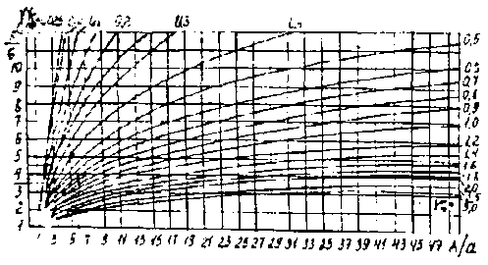
Продолжительность операций смесителя
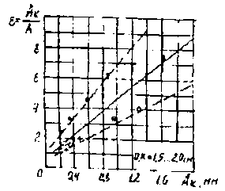

$$V_{\text{пр}},л$$ | $$t_{\text{затр}}$$ | t | t
до 500 | 10-15 | '18-80 | 15-20
500-1000 | 15-25 | 80-120 | 20-40
более | 20-30 | 120-180 | 40-60

